АНАЛИЗ
деятельности школьного театра «Юные таланты» (МОАУ СОШ №7) в 2024-2025 учебном году.

Творческая жизнь театральной студии многогранна… Тут и занятия по календарно-тематическому плану и репетиции постановок, просмотр фильмов и спектаклей, посещение городских мероприятий и, конечно же, выступления.
Всего в театральной студии в 2024-2025 учебном году занималось 24 человека. Согласно программе и календарно-тематическому плану было запланировано и проведено 34 занятия. Ребята принимали активное участие в школьных, городских и республиканских мероприятиях:
-на школьном празднике «День учителя» группой ребят была представлена миниатюра по стихотворению А. Барто «Сонечка»;
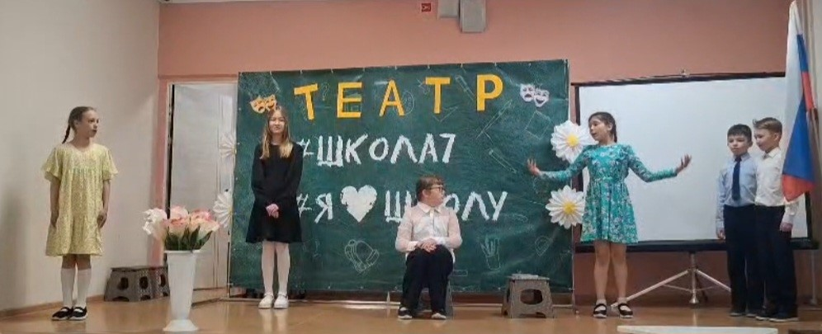
-на празднике «8 марта – Международный женский день» представили песню «Пилоты» с элементами театрализации.
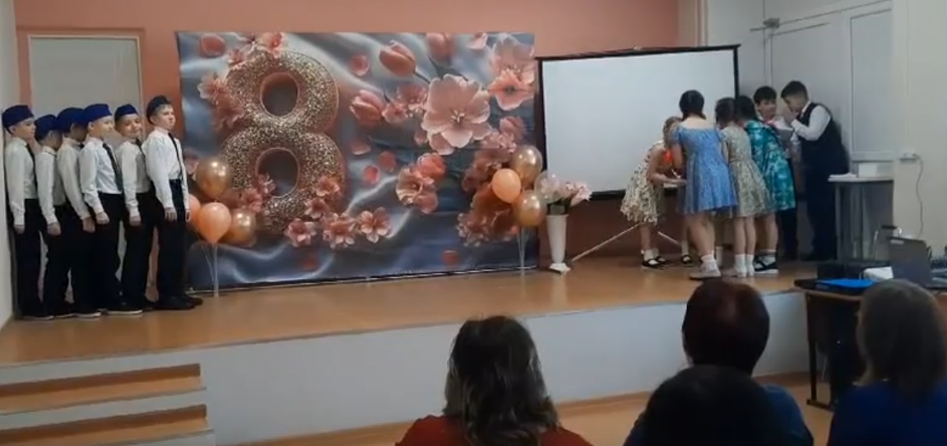
В декабре мы с ребятами подготовили сказочное представление для наших юных школьников – первоклассников. Была показана новогодняя сказка «Ёлка»!
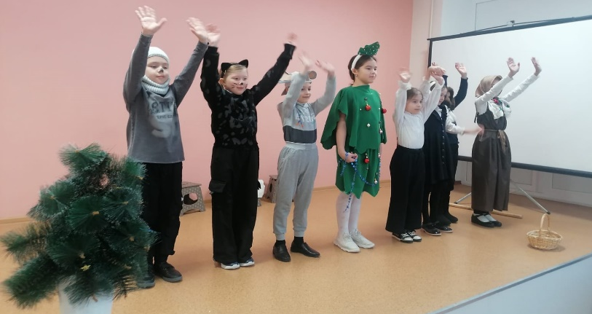
После каникул, 20 и 21 января мы с ребятами приняли участие в городском форуме школьных театров «На бис», там для нас были проведены полезные мастер-классы. На одном из них ребят учили наносить старческий грим на лицо. Полученные знания и умения мы закрепили на наших практических занятиях в школе.

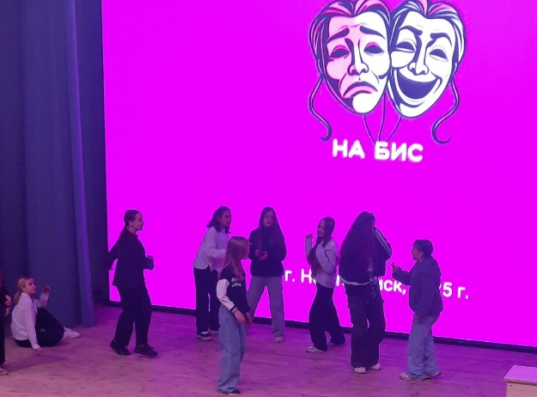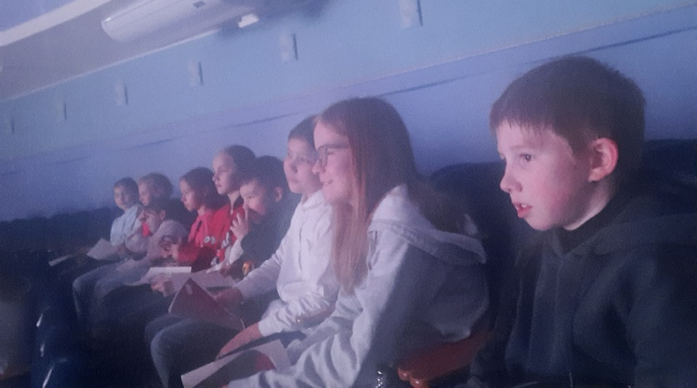

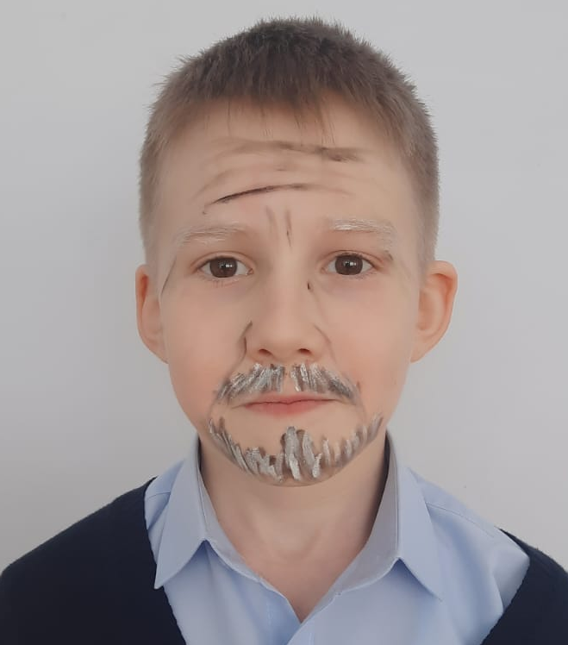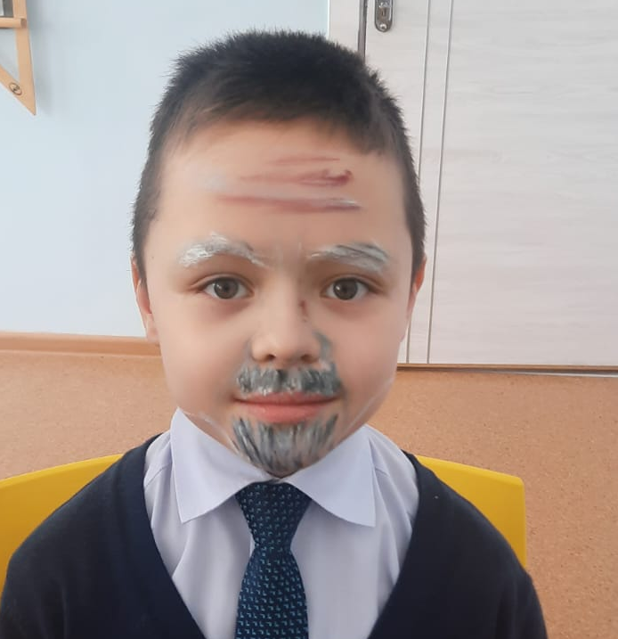

В марте 2025 года приняли участие в городском театральном фестивале «Третий звонок», где представили миниатюру на сказку В. Сутеева «Яблоко» и заняли 3 место.

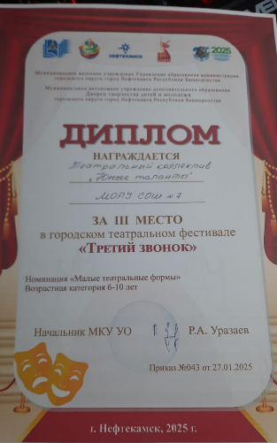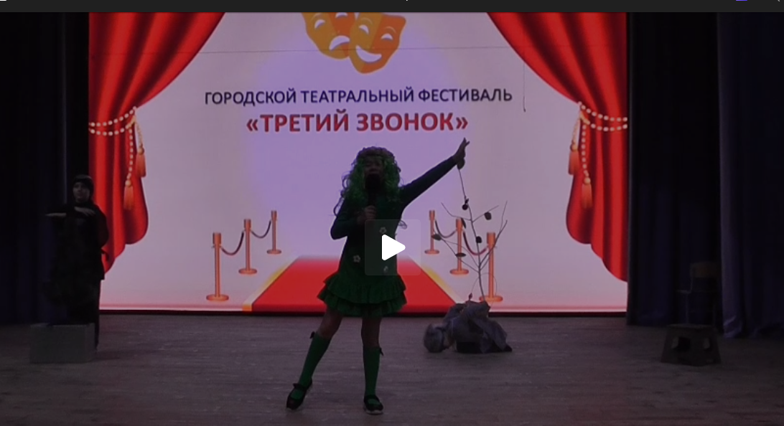

19 мая был проведен отчётный концерт театральной студии «Юные таланты», где родителям воспитанников были представлены самые яркие постановки и номера:дети читали стихотворения, разыгрывали миниатюры, исполняли песни с элементами театрализации.

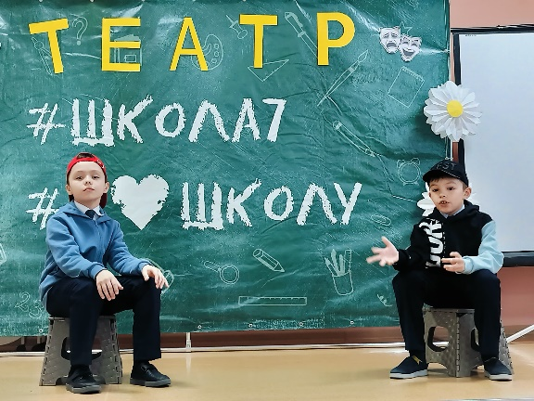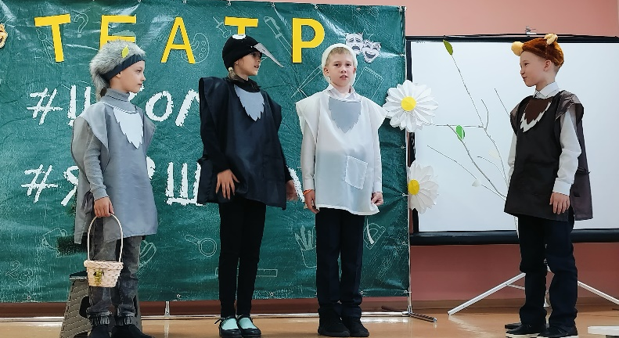

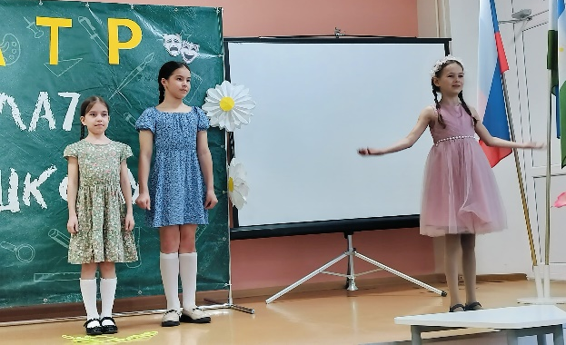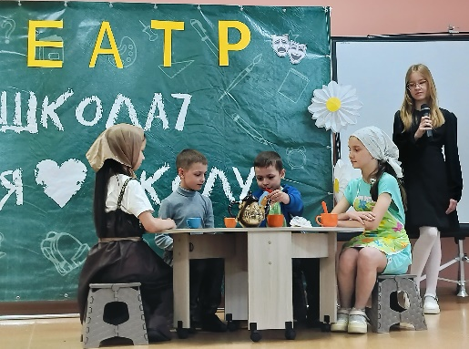

Ребята подарили много ярких эмоций своим родителям и сами получили удовольствие от выступления на сцене.
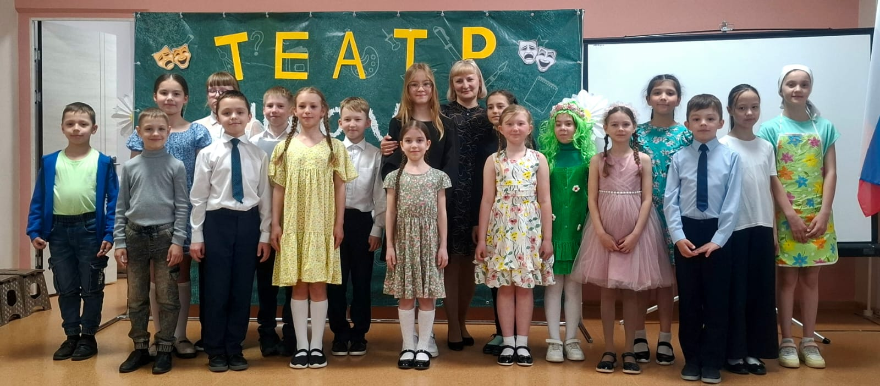

Театральный сезон 2024-2025 года завершён. Итоги подведены, поставлены цели и задачи на следующий учебный год.

Всероссийский уровень
- | - | - | -
Республиканский уровень
МОАУ СОШ №7, «Юные таланты» | Республиканская акция «Я люблю театр!» | участники | Токмурзина С.М.
Зональный уровень
- | - | - | -
Муниципальный уровень
МОАУ СОШ №7, «Юные таланты» | Театральный фестиваль «Третий звонок» | 3 место | Токмурзина С.М.

